Beállítások: Export számla
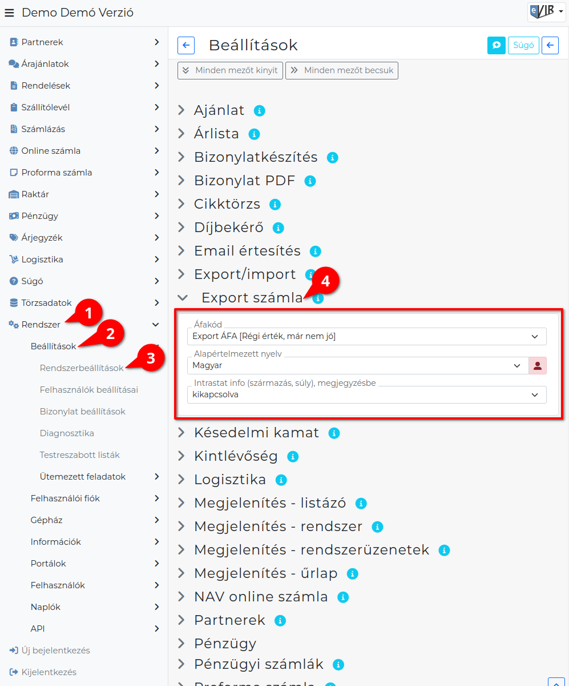
- A Rendszer
- Beállítások
- Rendszerbeállítások menüpont alatt,
- az Export számla területen az eVIR rendszer export számla készítéssel kapcsolatos beállításait lehet elvégezni.

Mezők
- Áfakód
Export számla készítésekor használandó ÁFA besorolás a termék/szolgáltatás cikktörzsben levő ÁFA besorolása helyett.
- Alapértelmezett nyelv
Az export számla PDF bizonylat alapértelmezett nyelve.
- Intrastat info (származás, súly), megjegyzésbe
A termékekhez a cikk törzsadatokban megadott származási ország és súly információk feltüntetése az export számla bizonylat megjegyzésében.

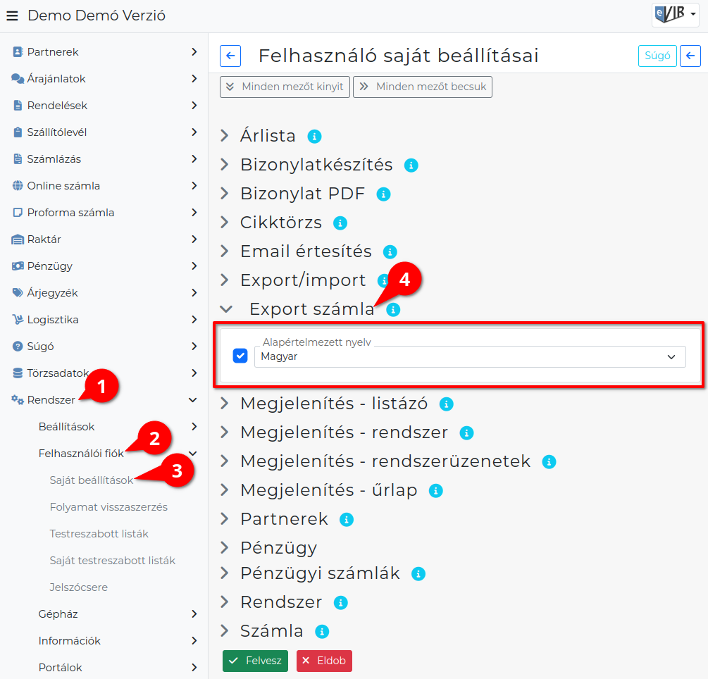
- A Rendszer
- Felhasználói fiók
- Saját beállítások
- a Export számla területen a fenti, rendszer szintű beállítások egy részét (leírásukat lásd ugyanezen az oldalon fentebb) felhasználónként is be lehet állítani, ezek kizárólag saját magunkra vonatkoznak, a rendszer többi felhasználójára nincsenek hatással.

Kapcsolódó oldalak:
- Export számla

